NOTE: La traducción al español no fue hecha por una persona que habla español como lengua materna. La intención de esta traducción no es traducir palabra por palabra, buscamos los mejores palabras en español para escribir el diagnostico, con la intención de ser lo más claro posible. Tenga en cuenta que algunos errores gramaticales son posibles, si tienen duda, favor referir al documento original en ingles.
EL NIÑO/OSCILACION DEL SUR (ENSO)
DISCUSION DE DIAGNOSTICO

emitido por

CENTRO DE PREDICCION CLIMATICA/NCEP
7 de febrero 2008

Resumen: Se espera que las condiciones de La Niña continúen hasta la primavera del Hemisferio Norte del 2008.
Condiciones atmosféricas y oceánicas actuales indican que La Niña ha seguido fortaleciendose en el Pacífico tropical. A finales de enero de 2008, anomalías de TSM ecuatorial fueron más de 2,0 ° C por debajo de lo promedio en partes del Pacífico central y este-central ecuatorial (Fig. 1). Excepto por el extremo este de la region Niño-1+2, la magnitud de las anomalías frías de los índices de la región Niño aumentaron durante el pasado mes con los valores semanales más recientes cerca de -1,5 ° C (Fig. 2). El contenido de calor de las capas superiores (promedio de anomalías de temperaturas en los 300m superiores) del Pacífico central y este-central ecuatorial tambien disminuyero durante el mes de enero (Fig 3), y anomalies negativas por debajo de la superficie del mar entre -2° C a -5° C se expandieron al oeste hacia la linea de cambio de fecha (Fig. 4). Consistente con estas condiciones, los vientos del este en bajos niveles y los vientos del oeste en altos niveles siguen más fuertes de lo promedio en el Pacífico central ecuatorial, la convección continua siendo inhibida en el Pacífico central ecuatorial, y la convección fue aumentada sobre el extremo oeste del Pacífico. Colectivamente, estas condiciones atmosféricas y oceánicas son similares a las que acompañaron el último fuerte episodio de La Niña en 1998-2000.
El pronóstico más reciente de TSM (modelos estadísticos y dinámicos) para la región Niño 3.4 indican moderada a fuerte La Niña hasta el final del inverno del Hemisferio Norte, con condiciones mas debiles de La Niña probable durante los meses de abril-mayo-junio. Subsiguientemente, hay considerable variabilidad en los modelos, más de la mitad de los modelos indican que La Niña podría seguir así hasta el verano del Hemisferio Norte. Las condiciones atmosféricas actuales y las tendencias oceánicas observadas son consistentes con la probable continuación de la Niña hasta la primavera del Hemisferio Norte del 2008.
Los impactos esperados de La Niña durante los meses de febrero a abril incluyen una continuación de precipitación encima de lo normal sobre Indonesia y condiciones mas secas de lo normal sobre el Pacífico central ecuatorial. Durante este período, los posibles impactos sobre los Estados Unidos incluyen precipitación encima de lo normal en el norte de las Rocallosas, en el región Noroeste del Pacifico, y los valles de Ohio y Tennessee. Precipitación por debajo de lo normal se espera en los estados del sur, particularmente en los del sureste.
Esta discusión es un esfuerzo consolidado de la NOAA y las instituciones que patrocina. Actualizaciones semanales de las condiciones oceánicas y atmosféricas están disponibles en la página Web del Centro de Predicción Climática en: (Condiciones_actuales_de_El_Niño/La_Niña_y_Discusión_de_Expertos). Los pronósticos de la evolución de El Niño/La Niña se actualizan mensualmente en la sección Foro_de_Pronóstico del Boletín de Diagnóstico Climático del CPC. La próxima Discusión de Diagnóstico ENSO está programada para el 6 de marzo 2008. Para recibir una notificación en e-mail cuando las Discusiones de Diagnóstico mensuales ENSO estén publicadas, por favor envíe un mensaje en e-mail a: ncep.list.enso-update@noaa.gov.

Climate Prediction Center
National Centers for Environmental Prediction
NOAA/National Weather Service
Camp Springs, MD 20746-4304

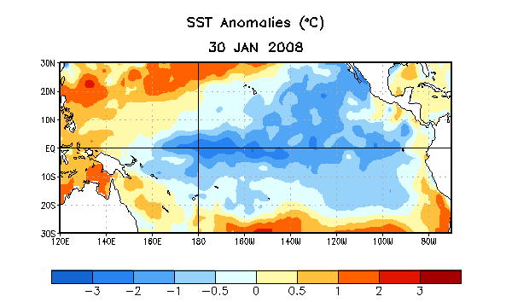
Figure 1. Anomalías (°C) semanal de la temperatura superficial del mar (TSM) centrada en el 30 de enero de 2008. Las anomalías de la TSM son calculadas respecto a la media del periodo base 1971-2000. (Xue et al. 2003, J. Climate, 16, 1601-1612).

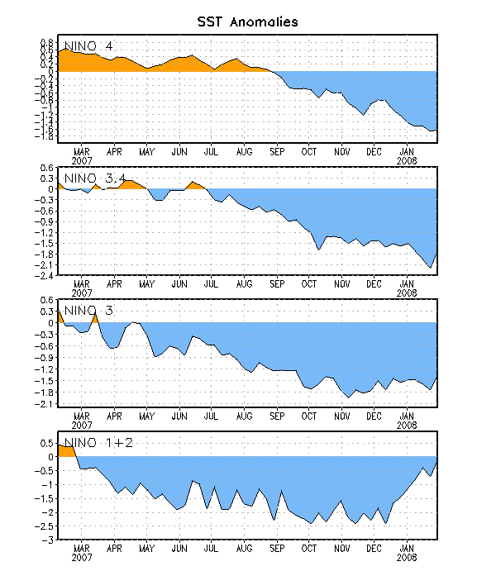
Figure 2. Series temporales de las desviaciones de TSM (°C) para las regiones Niño. Las desviaciones de la TSM son calculadas con respecto a la media del periodo base 1971-2000. (Xue et al. 2003, J. Climate, 16, 1601-1612).

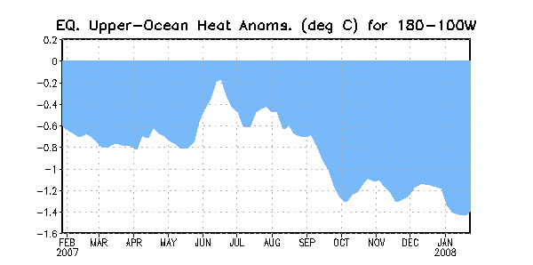

Figure 3. Anomalías del contenido de calor de las capas del océano Pacífico ecuatorial (5°N-5°S,180°-100°W). Las anomalías del contenido de calor son calculadas como desviaciones de la media del periodo 1982-2004.

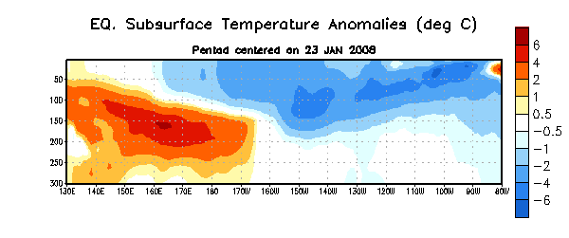
Figure 4. Sección profundidad-longitud de las anomalías de temperaturas de las capas del océano próximas a la superficie a nivel ecuatorial (0-300m) centrada en la semana del 23 de enero de 2008. Las anomalías del contenido de calor son calculadas como desviaciones de la media del periodo 1982-2004.

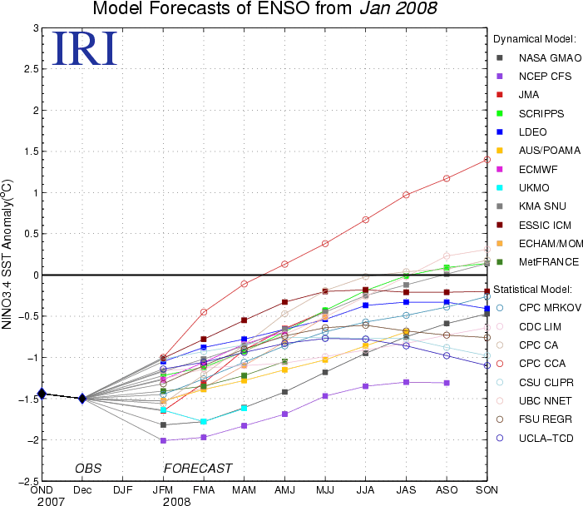

Figure 5. Pronóstico de anomalías de TSM (°C) para la región Niño 3.4 (5°N-5°S, 120°W-170°W). Cortesía del Instituto de Investigación Internacional para el Clima y de la Sociedad (IRI).

